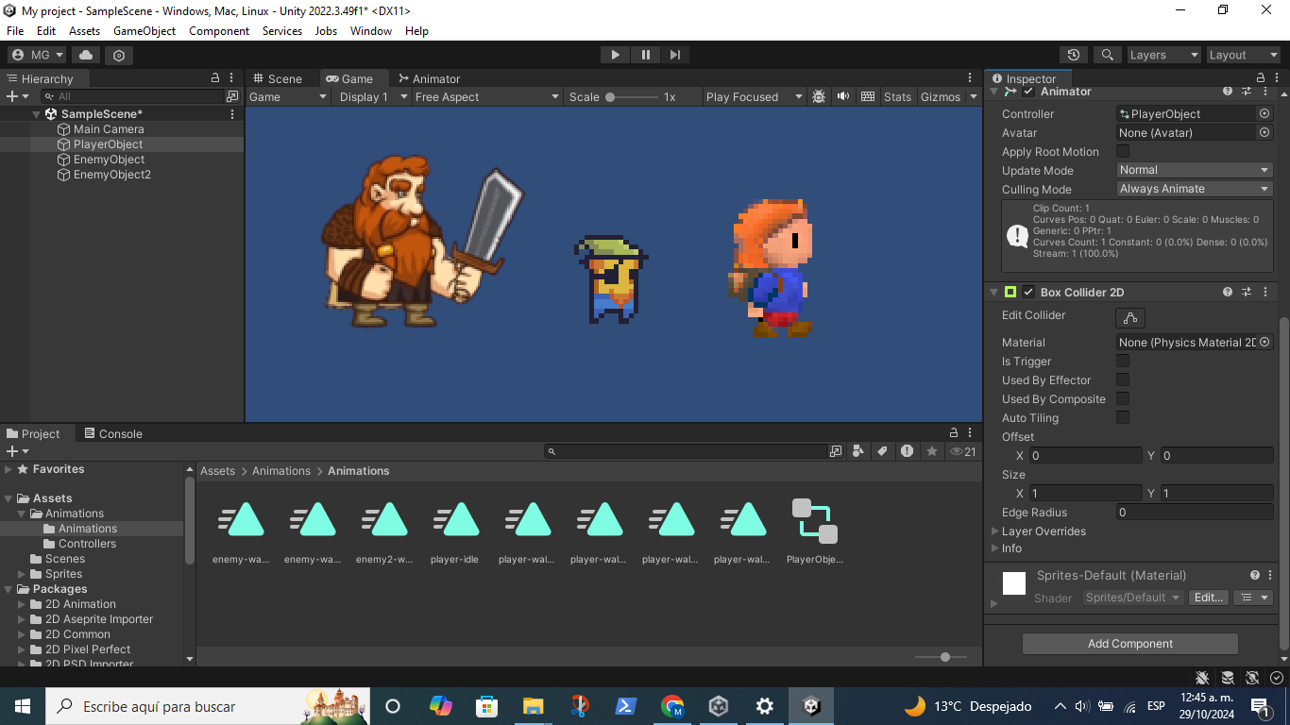

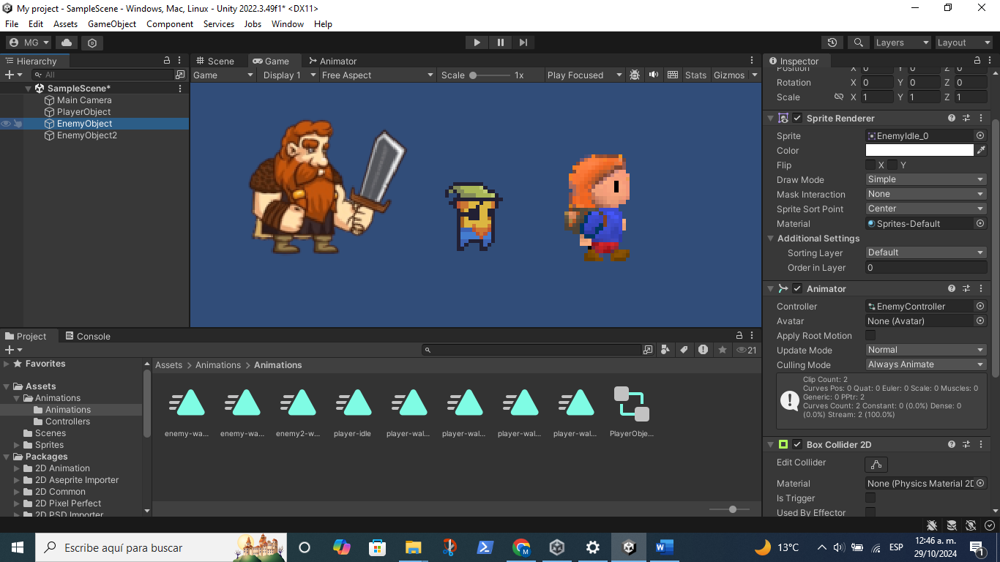

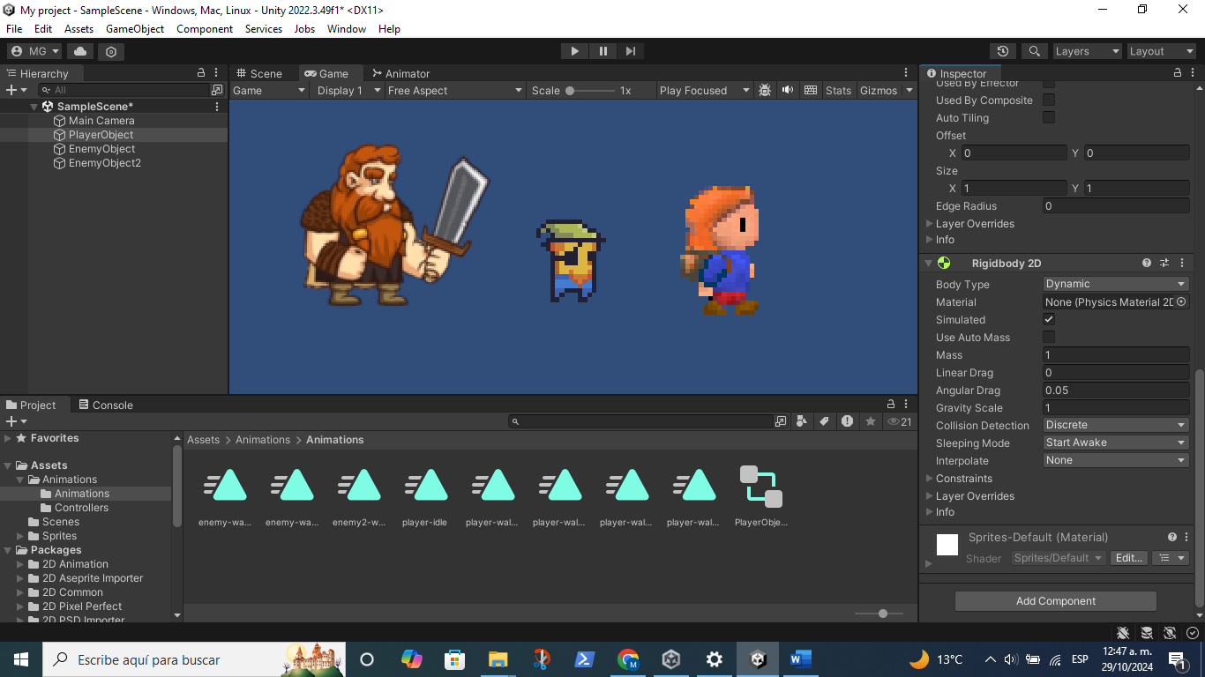

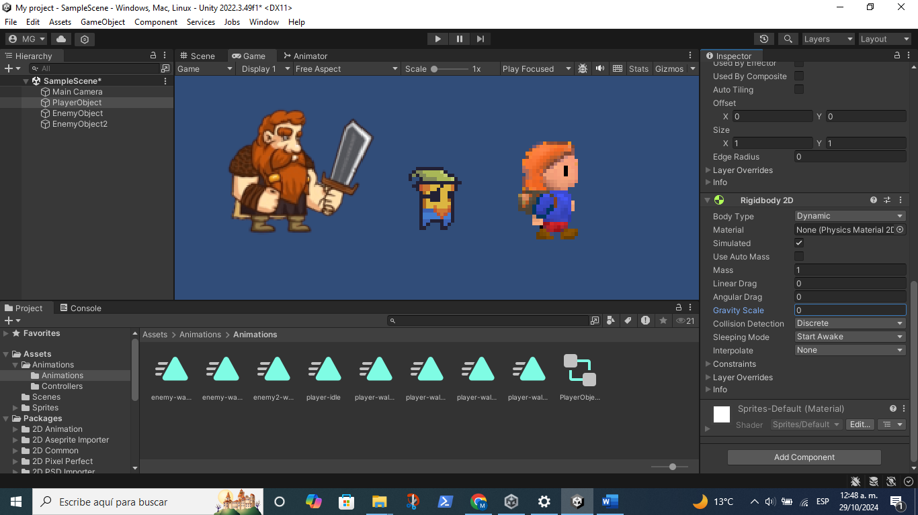

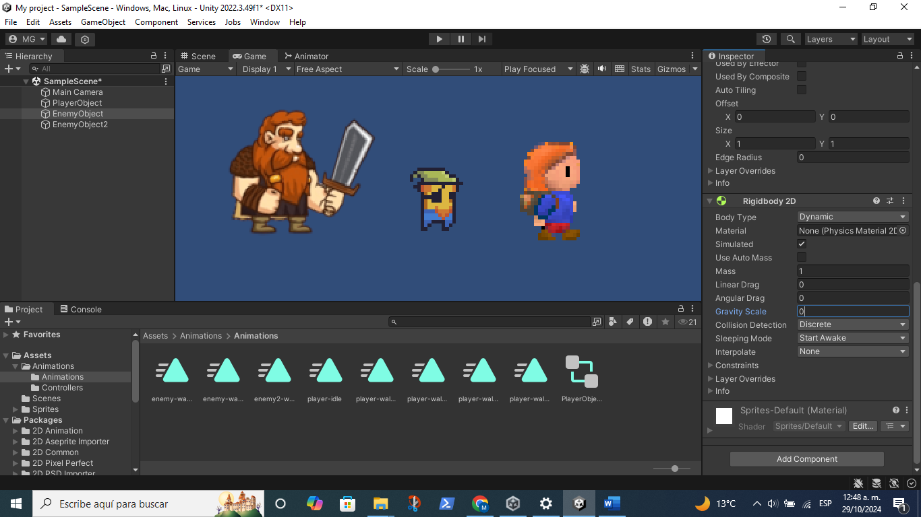

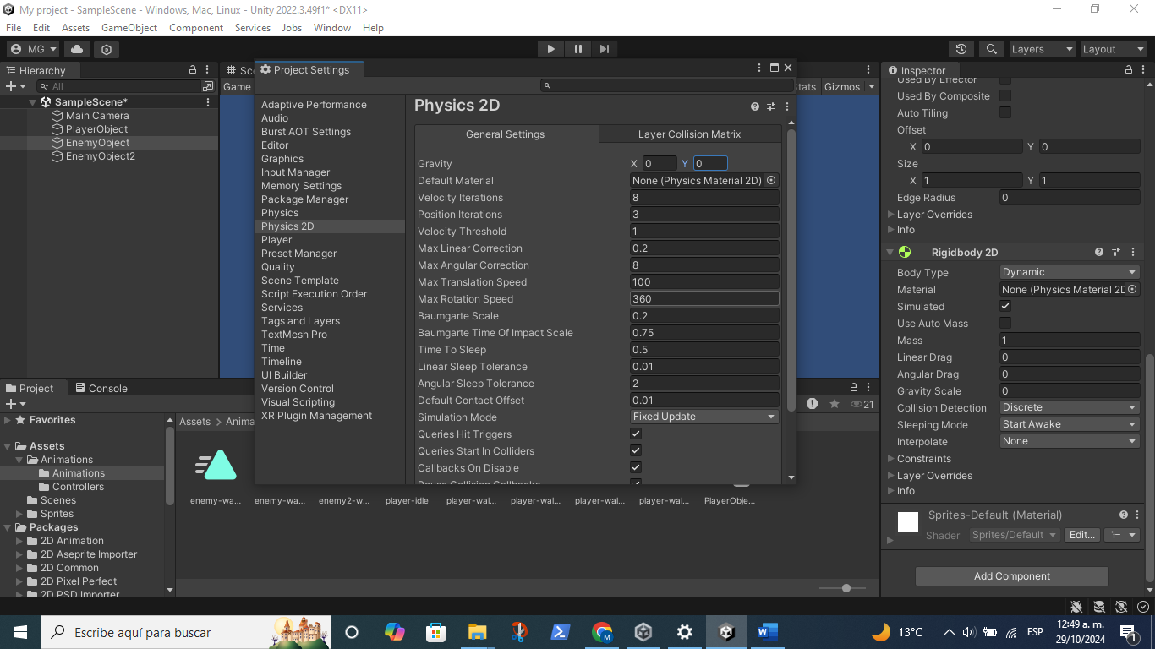

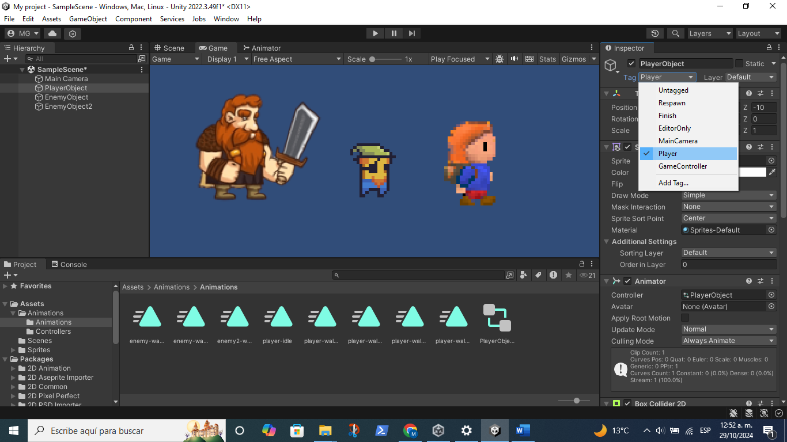

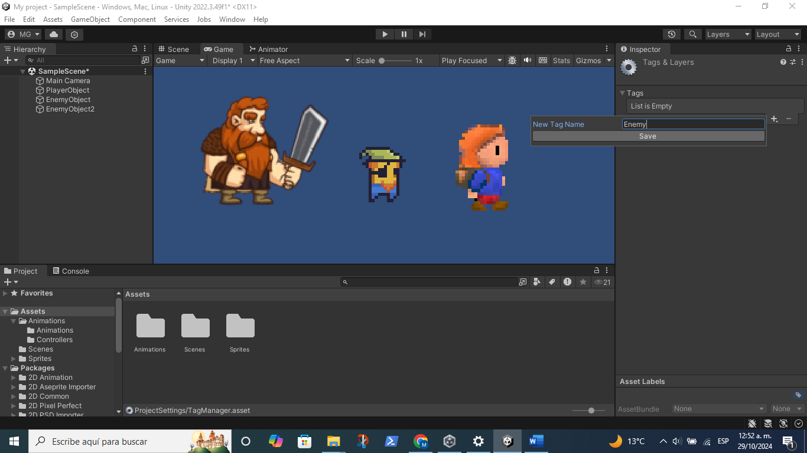

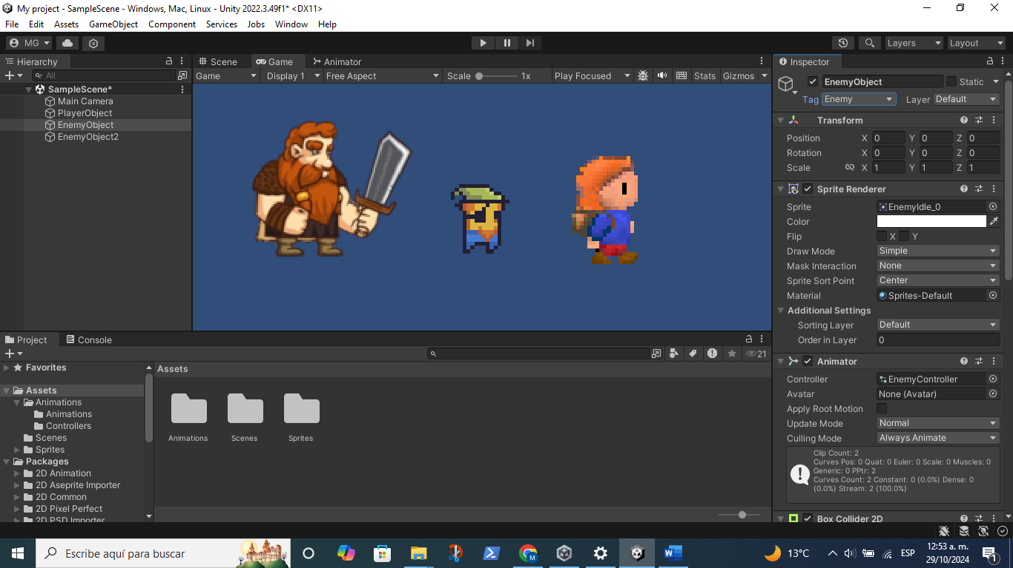

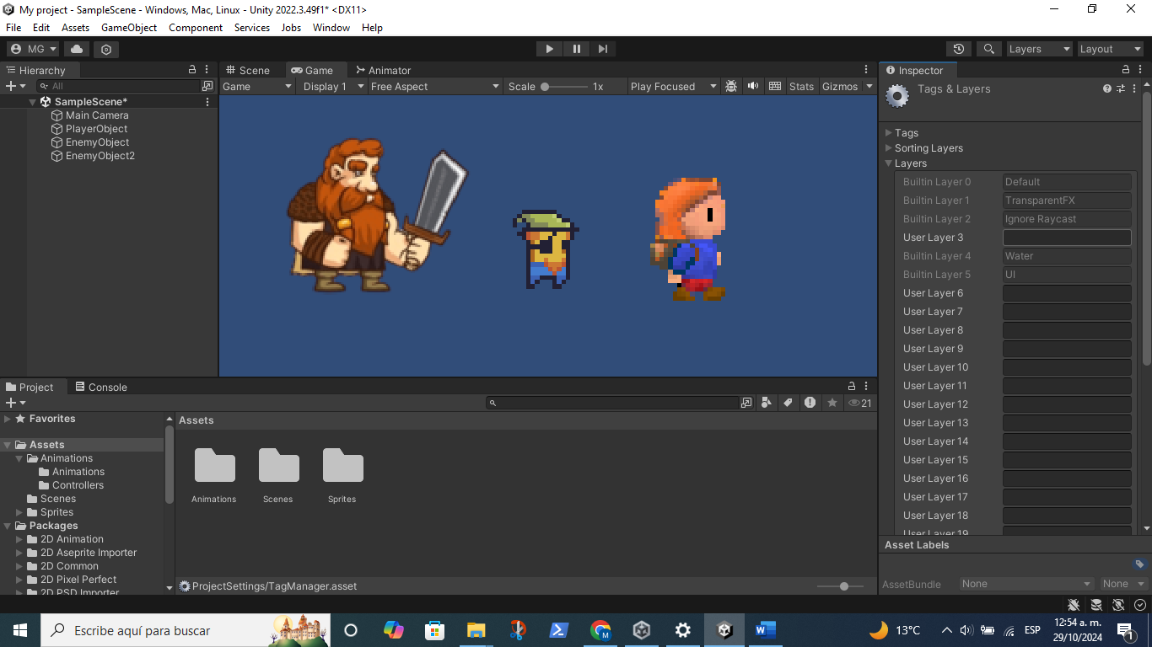

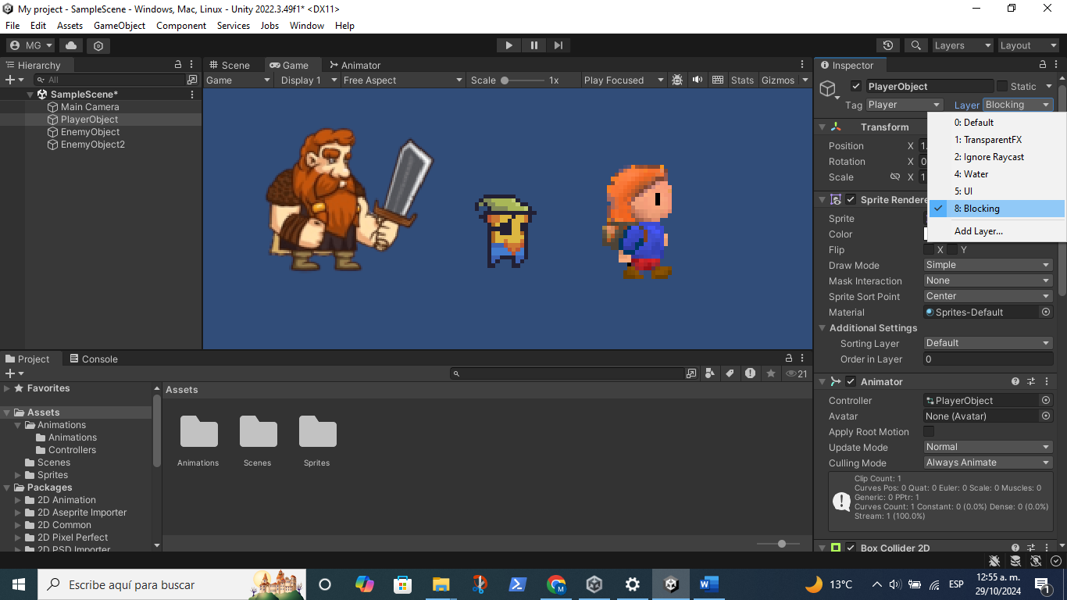

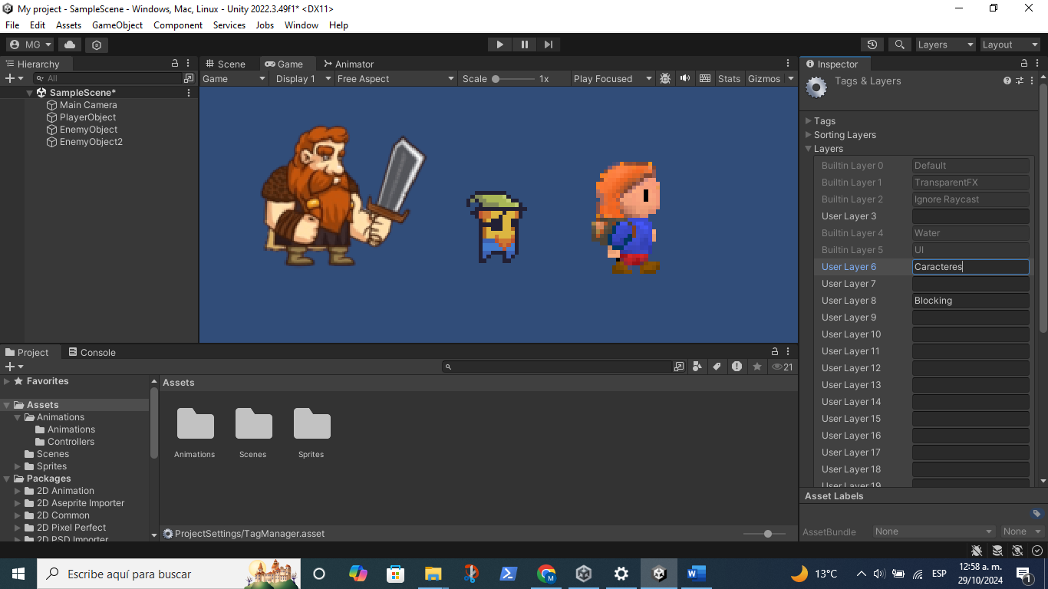

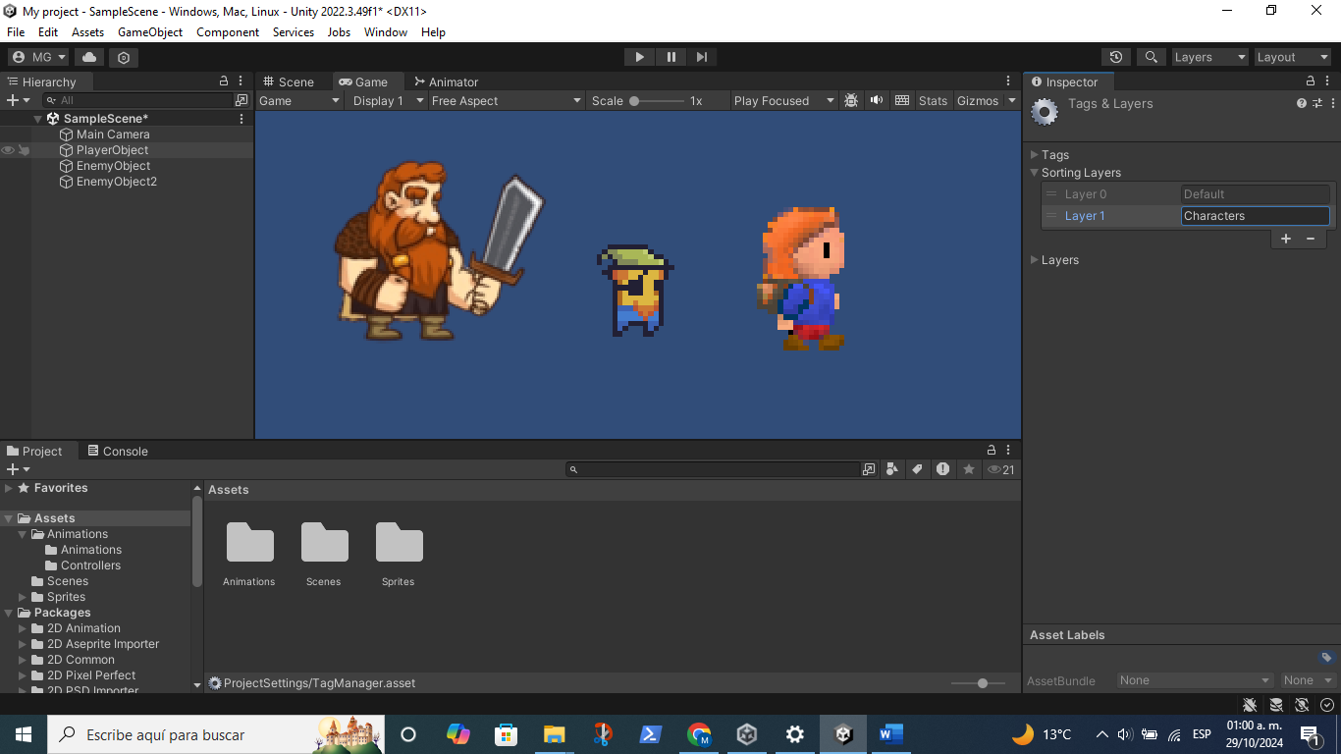

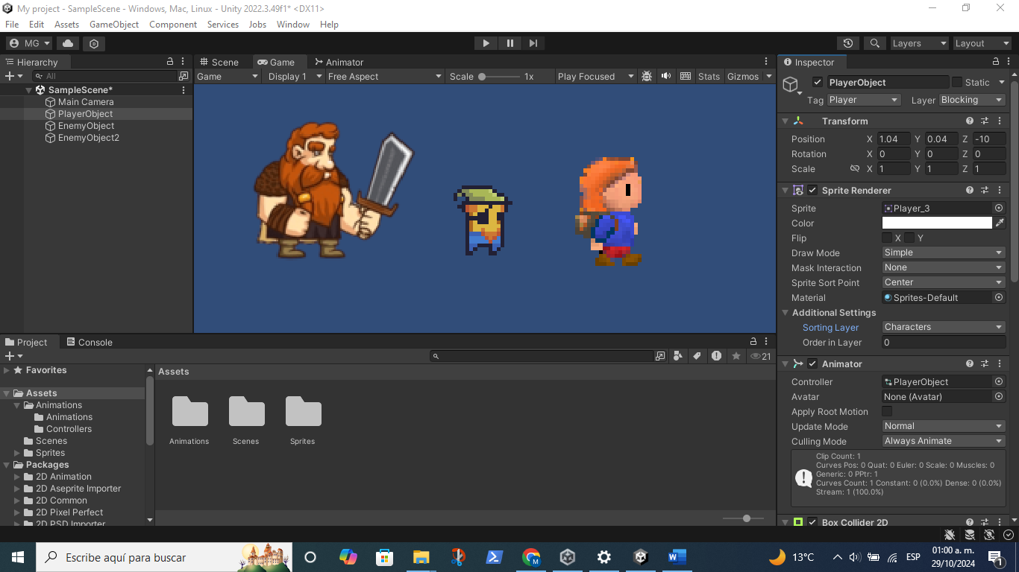

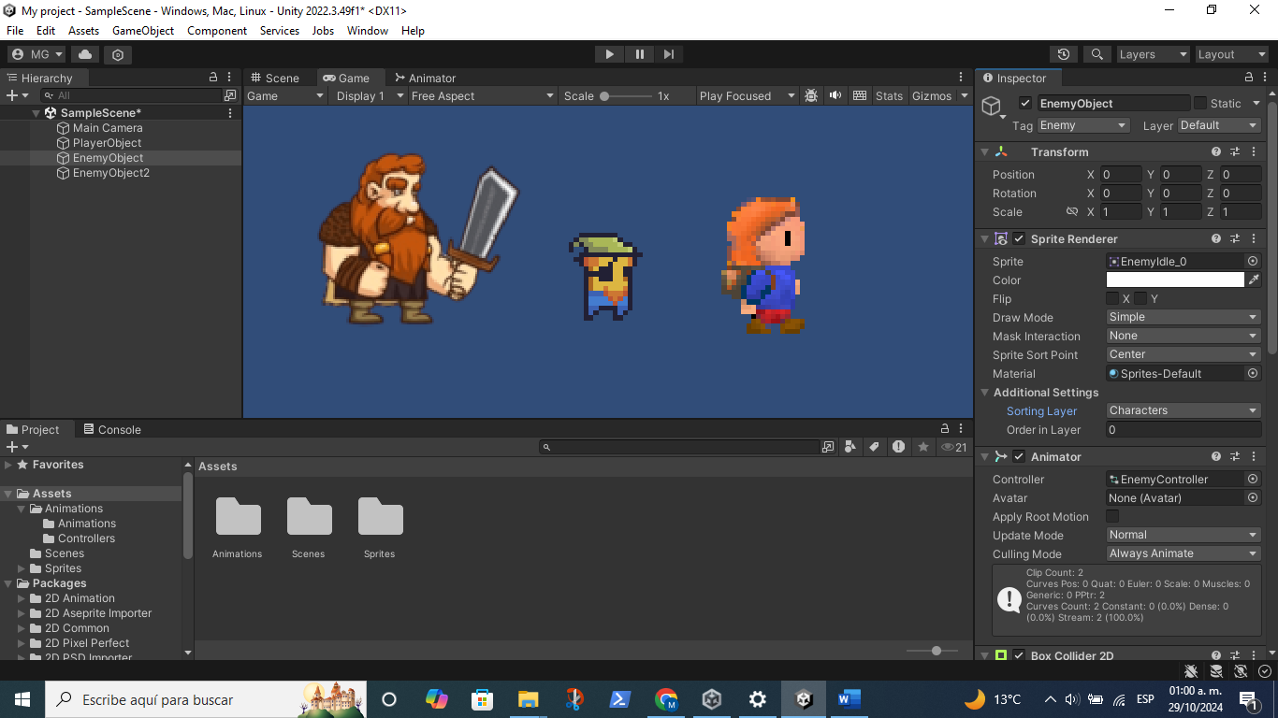

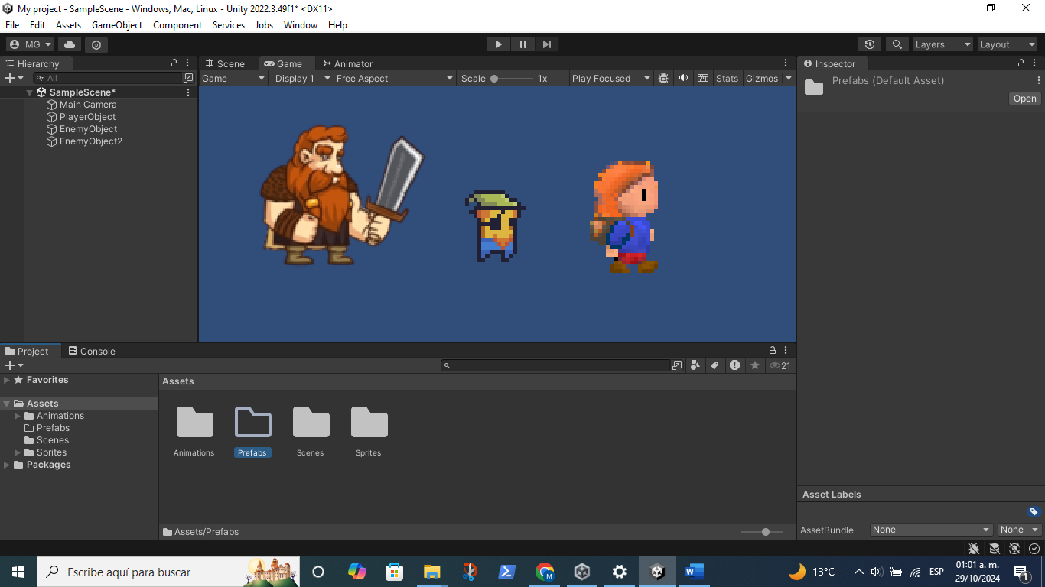

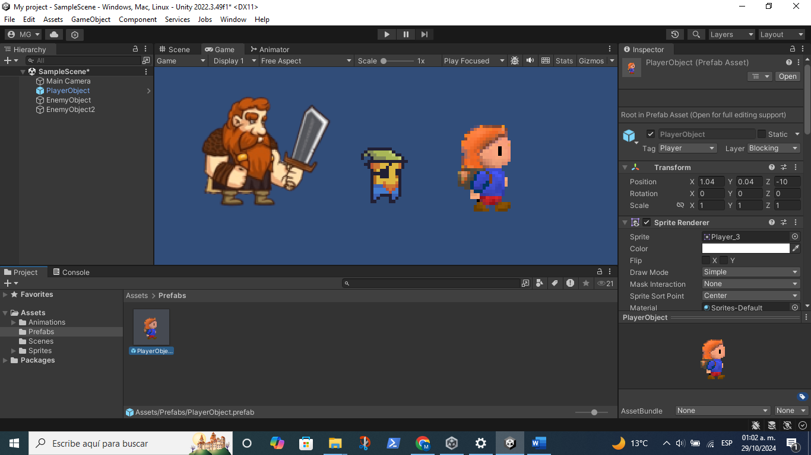

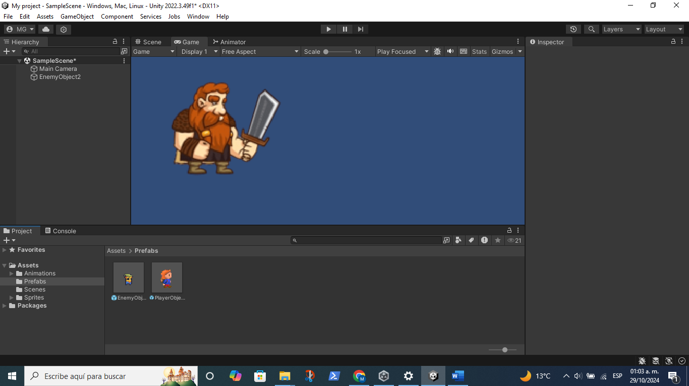

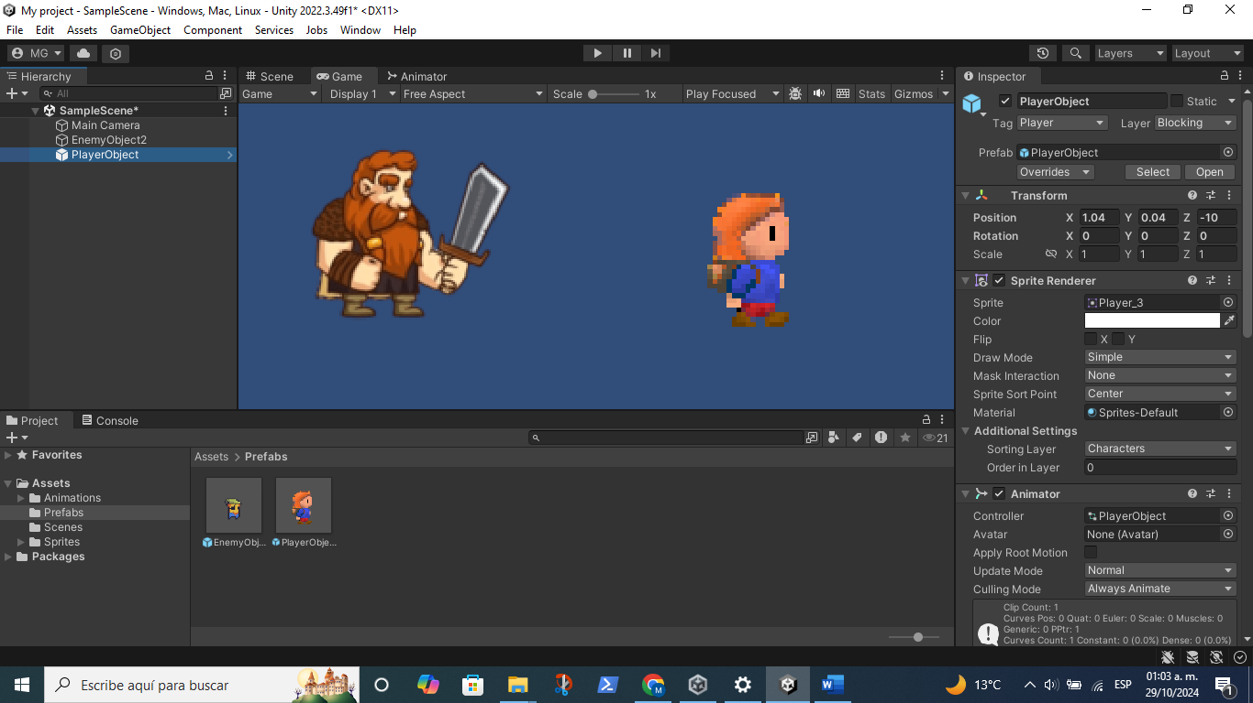

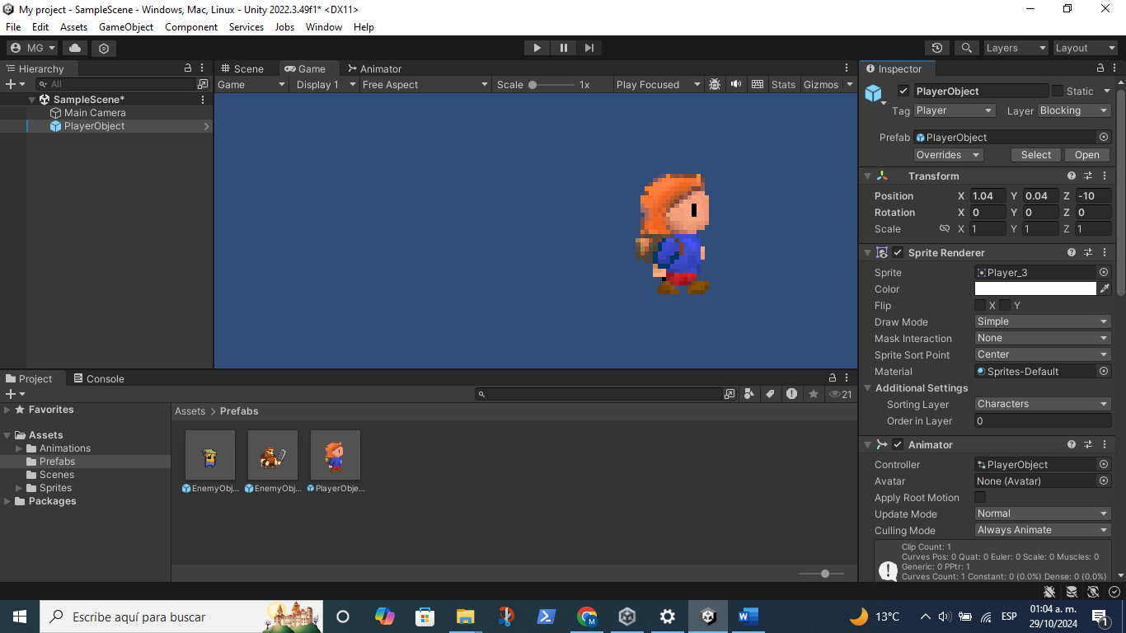

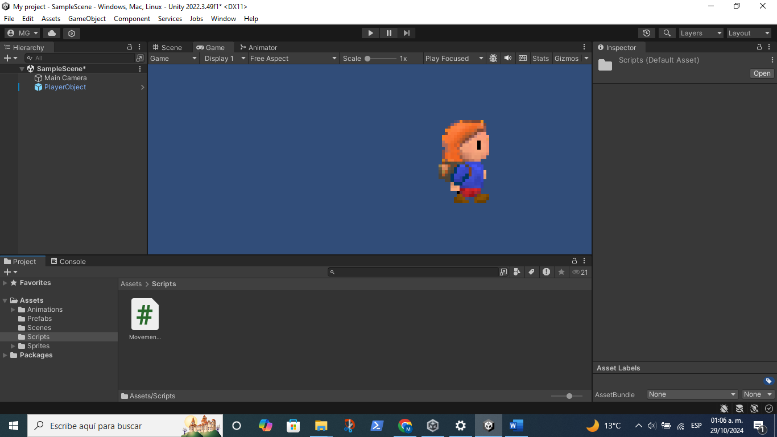

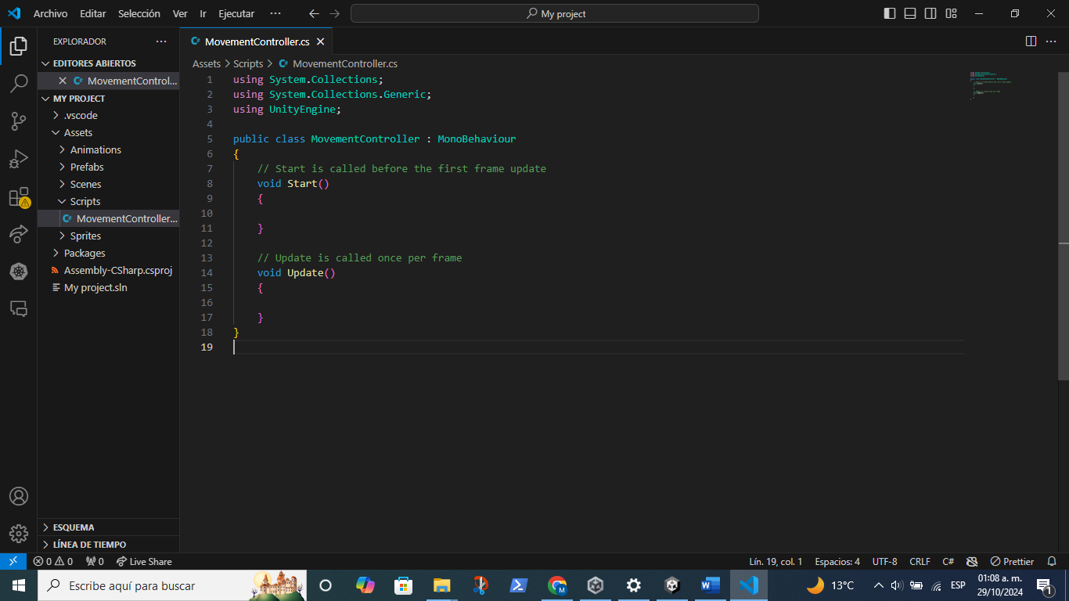

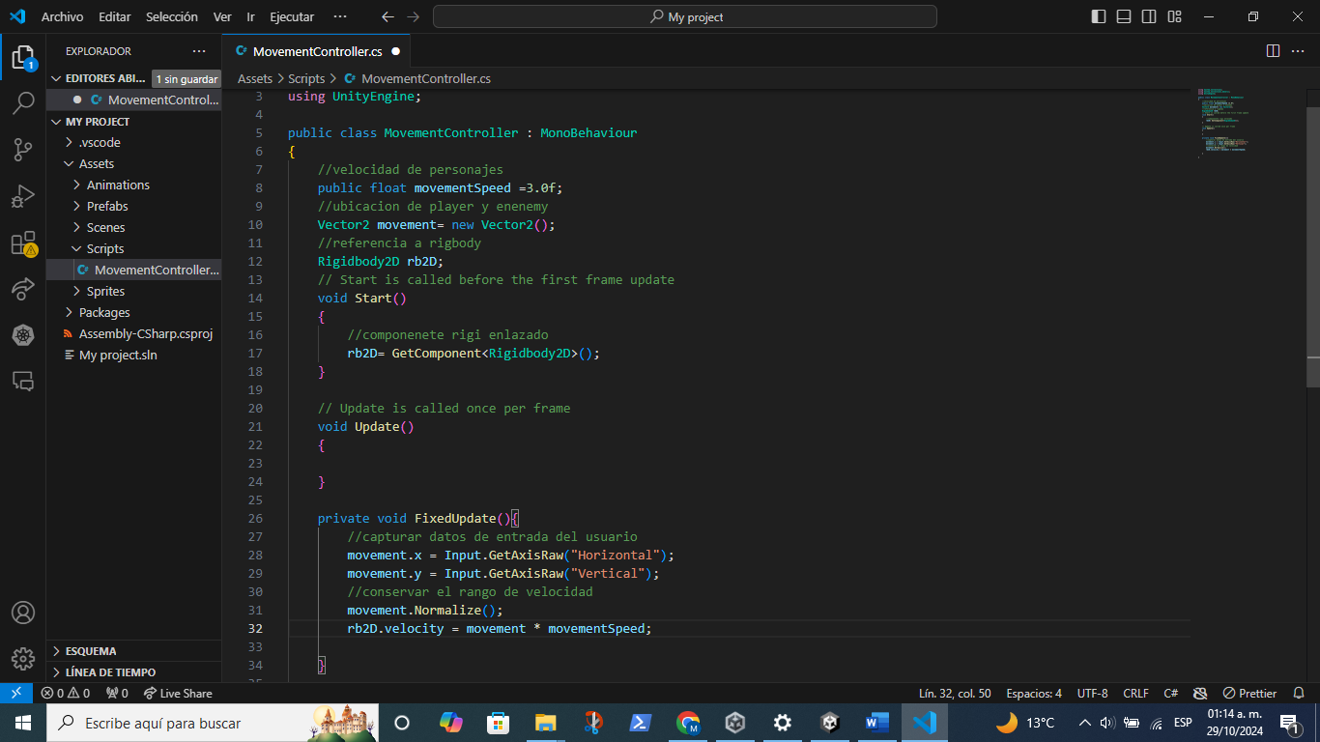

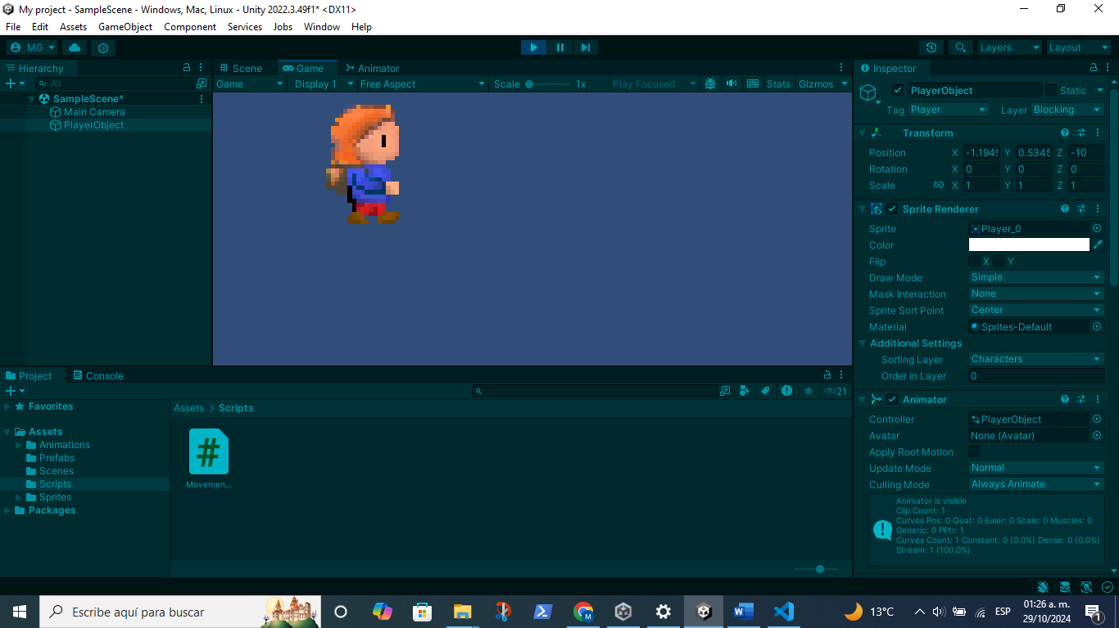

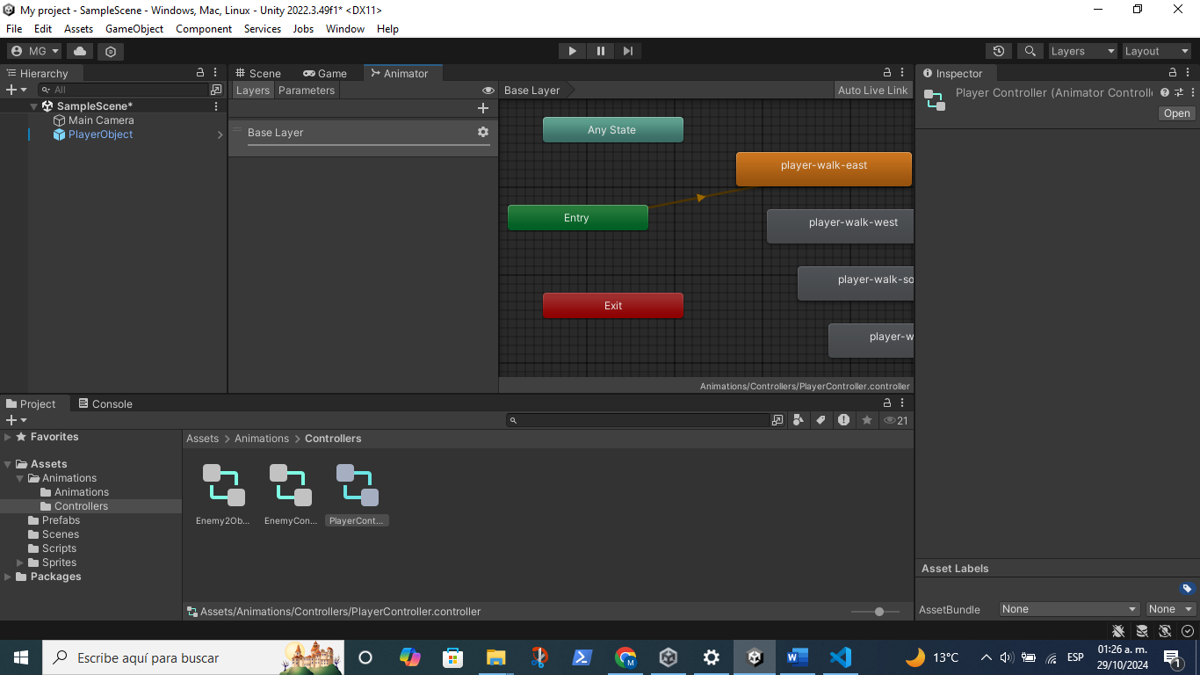

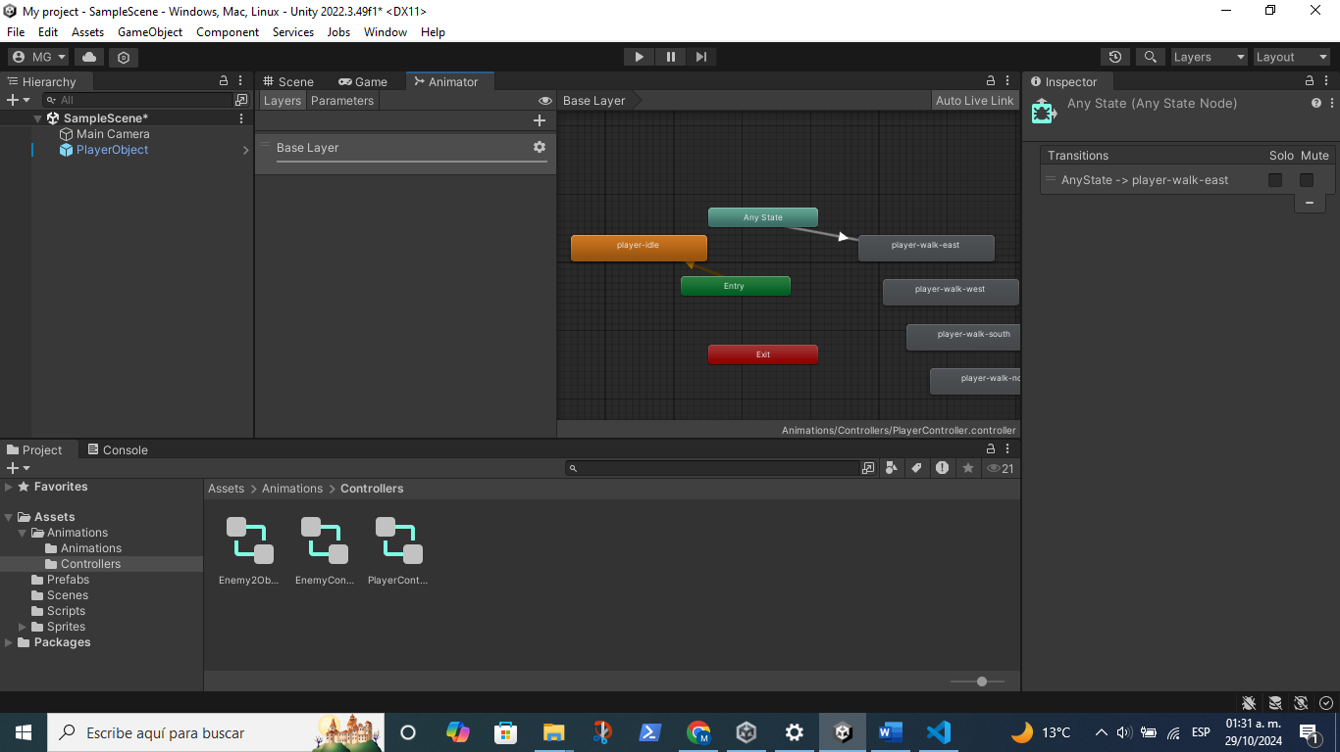

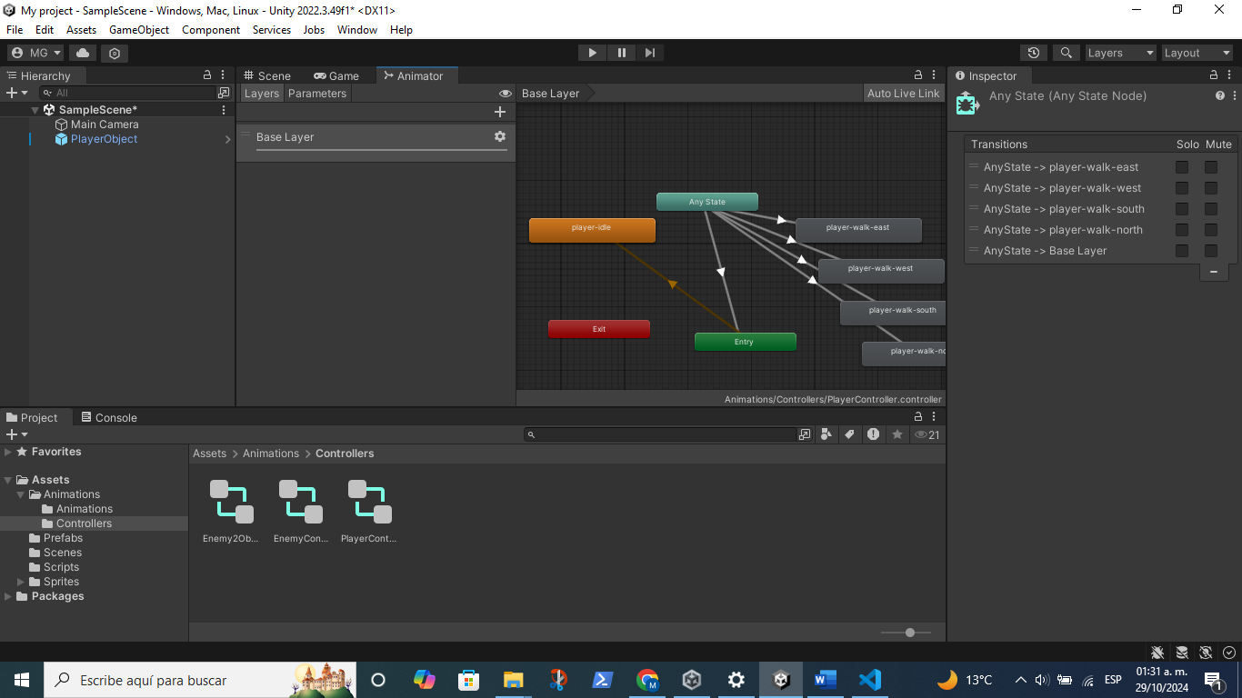

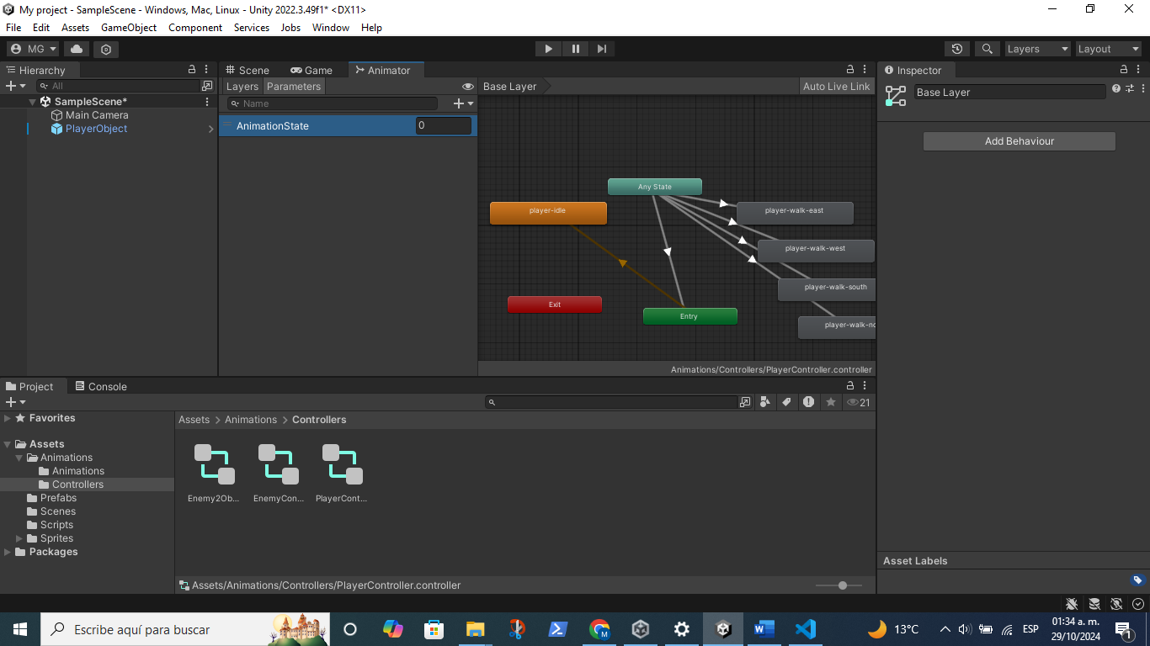

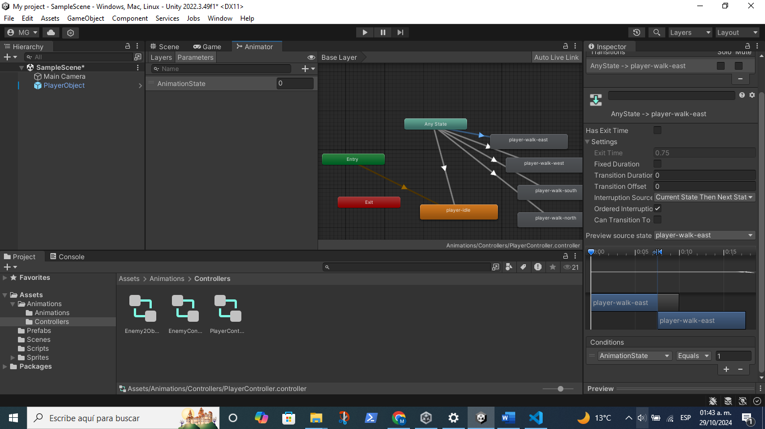

using System.Collections;

using System.Collections.Generic;

using UnityEngine;

public class MovementController : MonoBehaviour

{

    //velocidad de personajes

    public float movementSpeed =3.0f;

    //ubicacion de player y enenemy

    Vector2 movement= new Vector2();

    //referencia a rigbody

    Rigidbody2D rb2D;

    Animator animator;

    string animationState= "AnimationState";

    //numeracion de estados

    enum CharStates

    {

        walkEast = 1,

        walkSouth = 2,

        walkWest = 3,

        walkNorth= 4,

        idleSouth= 5

    }

    // Start is called before the first frame update

    void Start()

    {

        //componenete rigi enlazado

        rb2D= GetComponent<Rigidbody2D>();

        //establece valor de componente animator el objeto ligado

        animator= GetComponent<Animator>();

    }

    // Update is called once per frame

    void Update()

    {

        this.UpdateState();

    }

    //metodo define a ejecutar el movimiento realizado por el usuario

    private void UpdateState(){

        if (movement.x > 0){ //este

            animator.SetInteger(animationState, (int) CharStates.walkEast);

        }else if (movement.x < 0) {//oeste

            animator.SetInteger(animationState, (int) CharStates.walkWest);

        }else if (movement.y > 0){ //norte

            animator.SetInteger(animationState, (int) CharStates.walkNorth);

        }else if (movement.y <0){ //sur

            animator.SetInteger(animationState, (int) CharStates.walkSouth);

        }else{

            animator.SetInteger(animationState, (int) CharStates.idleSouth);

        }

    }

    private void FixedUpdate(){

        MoverCharacter();

    }

    private void MoverCharacter(){

        //capturar datos de entrada del usuario

        movement.x = Input.GetAxisRaw("Horizontal");

        movement.y = Input.GetAxisRaw("Vertical");

        //conservar el rango de velocidad

        movement.Normalize();

        rb2D.velocity = movement \* movementSpeed;

    }

}

